中国国际高新技术成果交易会组委会办公室文件
“全球采购对接大会”采购商回执表
企业名称
企业地址
姓名 |  | 职务
移动电话 |  | E-MAIL
所属行业 | 例：智能制造 | 单位性质 | 例：代理商/品牌商
公司网址
业务范围 | 例：机电产品研发、销售;人工智能、物联网、网络技术开发;物联网网络、通讯工程、计算机网络工程设计及施工(凭资质证书经营)机电技术、信息技术咨询;计算机技术开发、技术服务 ……
采购需求 | （请详填采购产品名称、型号、规格要求、数量等）
计划采购金额  （单位：元） | 元
意向接洽企业 |  | 服从大会匹配企业 | 是□  否□
企业意见 | 签字（盖章）：  日期：  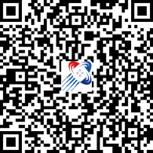  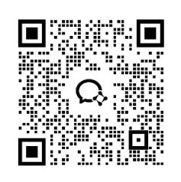  立即咨询采购对接会
注册成为VIP特邀买家

